gebruiksplan kerkgebouw

Let op: Dit gebruiksplan is gebouw-specifiek. Elke gebouw heeft een eigen gebruiksplan.

Gemeente: PG Tweestromenland
Betreft gebouw: De Onze Lieve Vrouwekerk in Geervliet
Versie: 1
Datum: 03-06-‘20

Wij volgen de richtlijnen voor erediensten en andere kerkelijke bijeenkomsten, zoals gepubliceerd door Protestantse Kerk in Nederland. Dit gebruiksplan is een uitwerking van deze richtlijnen.

De regelgeving is sterk aan verandering onderhevig. Dit gebruiksplan wordt bijgesteld zodra hier aanleiding voor is.
versie 1.0 (juni 2020)

- inhoud

2 doel en functie van dit gebruiksplan 3
2.1 doelstelling in het algemeen 3
2.2 functies van dit gebruiksplan 3
2.3 fasering 3
2.4 algemene afspraken 3
3 gebruik van het kerkgebouw 4
3.1 meerdere gebruikers / meerdere diensten op een zondag 4
3.1.1 aanvangstijden voor verschillende diensten 4
3.2 gebruik kerkzalen 4
3.2.1 plaatsing in de kerkzaal 4
3.2.2 capaciteit in een anderhalve meter situatie 4
3.2.3 zalen: normale capaciteit en aangepaste capaciteit 4
4 concrete uitwerking 6
4.1 gerelateerd aan het gebouw 6
4.1.1 routing 6
4.1.2 gebruik van kerkplein en ontvangsthal 6
4.1.3 garderobe 6
4.1.4 toiletgebruik 6
4.1.5 reinigen en ventileren 6
4.2 gerelateerd aan de samenkomst 6
4.2.1 gebruik van de sacramenten 6
4.2.2 zang en muziek 7
4.2.3 collecteren 7
4.2.4 koffiedrinken en ontmoeting 7
4.2.5 kinderoppas en kinderwerk 7
4.3 uitnodigingsbeleid 7
4.3.1 ouderen en kwetsbare mensen 7
4.4 taakomschrijvingen 7
4.4.1 coördinatoren 7
4.4.2 kerkenraad, diaconie en voorganger 7
4.4.3 techniek 8
4.4.4 muzikanten 8
4.5 tijdschema 8
5 besluitvorming en communicatie 9
5.1 besluitvorming 9
5.2 communicatie 9
6 overige bijeenkomsten, vergaderingen en bezoekwerk 10
6.1 overige bijeenkomsten en vergaderingen 10
6.2 bezoekwerk 10

doel en functie van dit gebruiksplan
Hier beschrijft u als kerkelijke gemeente de algemene doelstellingen en functies van het gebruiksplan. Vul onderstaande tekst aan, zodat deze past bij uw eigen situatie.

doelstelling in het algemeen
Met dit gebruiksplan willen we:
- bijdragen aan het terugdringen van de verspreiding van het coronavirus tot er een vaccin is, zodat de zorg het aankan. Als kerk willen we daarin onze verantwoordelijkheid nemen;
- bijdragen aan het beschermen van de meest kwetsbaren. We zien het maken van goed doordachte keuzes als een vorm van naastenliefde;
- volop kerk zijn vanuit ons (kerk)gebouw en vanuit onze huizen. We willen verbinding blijven zoeken met God, zijn Woord en met elkaar om toegerust in de wereld te staan.

functies van dit gebruiksplan
- We beschrijven hierin de inrichting, organisatie en procedures tijdens de zogenoemde controlefase van de coronacrisis;
- De mensen die meewerken aan het voorbereiden en organiseren van samenkomsten zullen we op basis hiervan instrueren;
- Op basis van dit plan zetten we de communicatie op naar alle betrokkenen binnen en buiten onze gemeente;
- Dit plan is online te vinden op de website en op papier in ons kerkgebouw aanwezig. We zijn hiermee aanspreekbaar voor bijvoorbeeld de veiligheidsregio.

fasering
- Vanaf 1 juli 2020 mogen kerkdiensten met een maximum van 100 personen (exclusief ‘medewerkers’) gehouden worden. We gebruiken deze periode als oefenperiode bij de onlinediensten, waarin we evalueren en bijstellen;
- Op zijn vroegst per 1 september willen we weer een reguliere kerkdienst houden.

algemene afspraken
Wij vinden ontmoeting, gesprek en nabijheid belangrijk. Toch willen we in het kader van onze doelstelling:
- anderhalve meter afstand houden tussen mensen die niet tot hetzelfde huishouden behoren;
- mensen die ziek of verkouden zijn dringend verzoeken om thuis te blijven, samen met anderen uit hun huishouden;
- de samenkomsten zo inrichten dat we op het gebied van organisatie, routing en hygiëne voldoen aan de richtlijnen en voorschriften van de overheid / het RIVM en de vanuit het landelijk kerkverband aangereikte richtlijnen;
- op de hoogte blijven van ontwikkelingen en aanwijzingen. We leren, evalueren en stellen bij vanuit de praktijk. Dat betekent dat we dit gebruiksplan regelmatig actualiseren.

gebruik van het kerkgebouw

meerdere gebruikers / meerdere diensten op een zondag
In principe is er per zondag per kerkgebouw 1 dienst. Mogelijk kan er na schoonmaak en ventilatie later in de middag een andere activiteit plaats vinden.

aanvangstijden voor verschillende diensten
De ochtenddiensten zullen zijn volgens de gebruikelijke tijden. Om 10 uur in de wintermaanden en in de zomermaanden (1 mei t/m 1 september) om 9.30 uur.

gebruik kerkzalen

plaatsing in de kerkzaal
Er staan stoelen in de kerkzaal, deze zijn verplaatsbaar.

capaciteit in een anderhalvemeter-situatie
Beschrijf op welke manier u anderhalve meter afstand organiseert.
We maken plekken voor 1, 2 en 3 personen met ertussen een afstand van 1,5 meter waarbij de stoelen verwijderd worden. Er mag niet geschoven worden met stoelen. Er zijn foto’s van de juiste opstelling aanwezig.

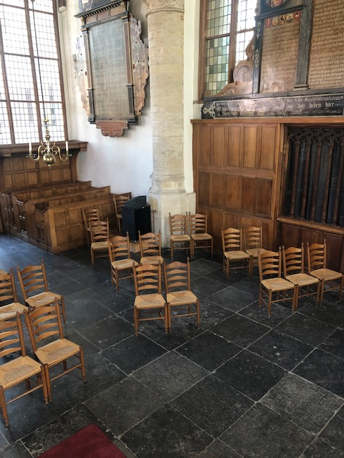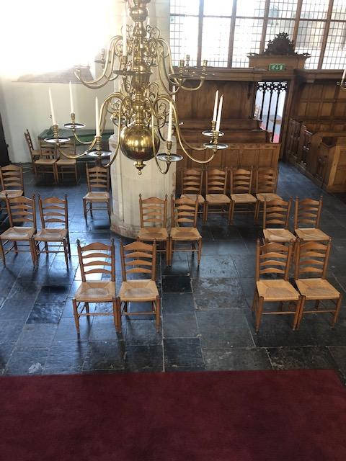

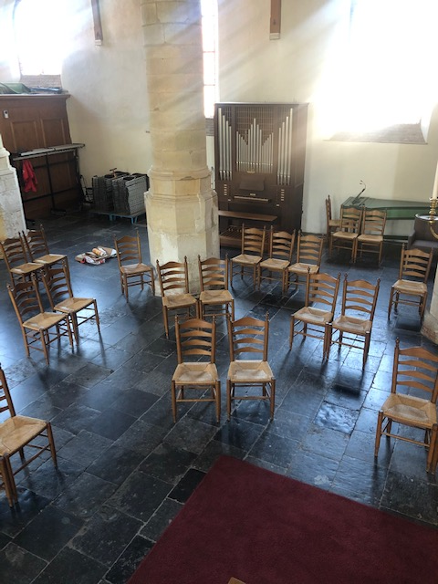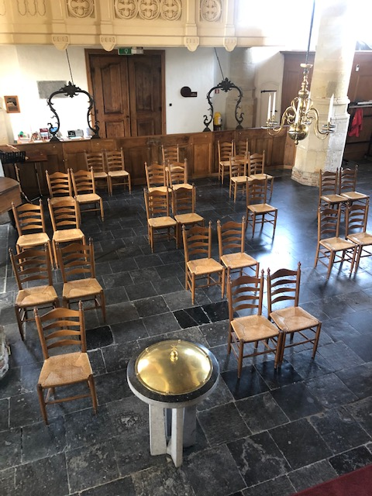

zalen: normale capaciteit en aangepaste capaciteit
Beschrijf hier de normale capaciteit en aangepaste capaciteit van uw kerkzalen.

Zaal | Normaal gebruik | Aangepast gebruik per 1 juli
kerkzaal | 124 | 70
koffiekamer | kerkenraad voor de dienst  vergaderzaal voor o.a. kerkenraad | maximaal  1 ouderling + 1 diaken + 1voorganger.
Koffiekamer | kinderkerk voor 15 kinderen en 2 leiders | kinderkerk voor 8 kinderen en 1 leider
overige zalen | diverse functies | afgesloten

concrete uitwerking

Gerelateerd aan het gebouw

routing

binnenkomst van kerk en kerkzaal

- De deuren zijn geopend m.b.v. een wig, zodat mensen geen deurklinken of klapdeuren hoeven aan te raken.
- De hoofdingang wordt bij binnenkomst niet gebruikt als ingang, maar wel om te ventileren. Dit wordt aangegeven met borden.
- De zij-ingang bij de toiletten wordt gebruikt als entree, dit wordt aangegeven met borden.
- Er staat buiten desinfecterend middel op 2 stoelen.
- Er is geen garderobe.
- Mensen krijgen hun plek toegewezen door 1 van de Corona coördinatoren. We vullen van voor naar achter, te beginnen met het vak bij het koor, daarna het middenvak en tot slot het vak onder het orgel.
verlaten van de kerk
- Na afloop van de dienst verlaten de mensen het gebouw op aanwijzing van een Corona coördinator, beginnende bij het vak onder het orgel, daarna het middenvak en tot slot de mensen bij het vak in het koor
- iedereen wordt nogmaals verzocht om niet buiten met elkaar te blijven praten. Hier houdt 1 van de 2 Corona coördinatoren toezicht op.

toiletgebruik

Voor de deur van het toilet liggen reinigingsdoekjes. Bij elk fonteintje staat handzeep en papieren handdoekjes.

reinigen en ventileren
Tijdens de dienst staan de buitendeuren open indien het weer dat toelaat. Zolang er nog mensen in het gebouw zijn na afloop staan de deuren open. De toiletten worden na afloop gereinigd evenals de fonteintjes. Als het gebouw binnen 48 uur weer gebruikt moet worden, worden alle deurklinken, stoelen, banken, lessenaar en microfoons gereinigd. De kosters zorgen hiervoor.

Gerelateerd aan de samenkomst

Gebruik van de sacramenten
Met betrekking tot de sacramenten van doop en avondmaal moeten kerkenraden op verantwoorde wijze hun eigen keuzes maken. Dat gaat gepaard met enkele fundamentele principes om recht te doen aan het eigene van de sacramenten en met de praktische mogelijkheden. Zie www.protestantsekerk.nl voor adviezen van het moderamen van de generale synode.

Avondmaal BESPREKEN
Beschrijf hier welke keuzes uw gemeente maakt rond de viering van het Heilig Avondmaal. Hoe richt u het avondmaal in met cupjes? Hoe werkt het klaarzetten op een tafel? Welke hygiënemaatregelen zijn er bij het inschenken en het snijden van het brood?
BESPREKEN IN AUGUSTUS IN DE KERKENRAAD

Doop
Beschrijf hier welke keuzes uw gemeente maakt rond de viering van de Heilige Doop.
BESPREKEN IN AUGUSUTUS IN DE KERKENRAAD (bijv doopschelp gebruiken)

Zang en muziek
Gemeentezang is vooralsnog helaas niet mogelijk. De organist of een andere muzikant speelt muziek, of er wordt naar een cd o.i.d geluisterd. Er wordt in de kerkzaal door niemand gezongen. In het koor van de kerk kan door 1 persoon gezongen worden vanaf de lessenaar, of door 2 personen die in de buitenste hoeken gaan staan.

Collecteren
We promoten zoveel mogelijk het digitaal collecteren. Verder staan er 2 collecteschalen bij de uitgang op de tafel. Het tellen van het geld wordt op 1,5m afstand van elkaar gedaan en na afloop worden handen gewassen.

Koffiedrinken en ontmoeting
Gelet op de voorschriften van het RIVM laten we dit achterwege.

Kinderoppas en kinderkerk
Er is mogelijkheid tot Kinderkerk met inachtneming van de 1,5m afstand tussen leiding onderling en tussen leiding en de kinderen. De kinderen hoeven onderling geen afstand te houden.

Uitnodigingsbeleid

Maximaal 90% van de beschikbare capaciteit wordt uitgenodigd, zodat eventuele onverwachte gasten welkom zijn.
Aanmelden kan tot vrijdagmiddag 12u bij de scriba, via mail of telefoon. De scriba verzorgt een lijst voor de Corona coördinatoren. Mochten er teveel aanmeldingen zijn wordt er geloot en informeert de scriba de mensen die die week niet kunnen komen.
De Corona coördinatoren stellen de bekende RIVM-vragen: bent u verkouden, hebt u koorts… etc. Bij een ‘ja’, kan de kerkganger de kerk niet betreden.

Ouderen en kwetsbare mensen
Mensen die 70 jaar of ouder zijn en alle anderen die in een risico groep vallen beslissen zelf of zij aan de kerkdienst deel nemen.

taakomschrijvingen

coördinatoren
Coördinatoren dragen een herkenbaar hesje, zij staan links en rechts van de binnenste klapdeuren. De coördinatoren wijzen kerkgangers hun plek en zien toe op het naleven van de Corona regels. Per dienst worden 2 coördinatoren volgens het kerkrooster aangesteld.

kerkenraad, diaconie en voorganger

- Consistoriegebed in de koffiekamer waarbij 1 ouderling, 1 diaken en de predikant aanwezig zijn.
- Er wordt geen handdruk gegeven maar een hoofdknik.

techniek
Er is 1 persoon voor de techniek. Als er binnen 48 uur iemand anders gebruik moet maken van de techniek wordt alles na afloop gereinigd.

Tijdschema

wanneer | wat | wie
Half uur voor aanvang | deuren van het gebouw open  Ventileren | koster
 | toiletten en deurklinken reinigen  handgel neerzetten | koster
 | Coördinatoren aanwezig, bord bij hoofdingang neerzetten. | Coördinatoren
9.30u of 10u | aanvang dienst
10.30u of 11u | afsluiting dienst
 | Ventileren zolang er mensen in het gebouw aanwezig zijn | koster
 | reinigen:  - stoelen en tafels (alleen bij gebruik binnen 48 uur)  - toiletten en deurklinken reinigen | koster
 | reinigen mengtafel, microfoons, laptop, lessenaar (alleen bij gebruik binnen 48 uur) | techniekteam
 | Handgel terug zetten  Hygiëne middelen voorraad checken toiletten en handgel. Benodigde aanvullingen doorgeven via de mail aan de voorzitter  zaal afsluiten – | koster

besluitvorming en communicatie

Besluitvorming
Dit gebruiksplan dient door de kerkenraad te worden vastgesteld. Het plan wordt besproken op 10 juni 2020 in de Kerkenraad.

Communicatie
algemene huisregels voor gemeenteleden.

- Tussen kerkgangers dient anderhalve meter afstand gewaarborgd te worden.
- Huisgenoten mogen bij elkaar zitten.
- Volg de aangewezen looproutes.
- Gemeentezang is vooralsnog helaas niet toegestaan.
- Volg de aanwijzingen op van coördinatoren.
- Geen ontmoeting en consumptie na afloop.
- Het bezoek aan het toilet in de kerk tot een minimum beperken.

Het gebruiksplan en het protocol kerkdiensten en andere kerkelijke bijeenkomsten worden per mail naar Kerkenraadsleden en de kosters gestuurd. In het gebouw ligt een exemplaar. Gemeenteleden worden geïnformeerd over de aanmeldprocedure via de nieuwsbrief en de Tweestroom en worden voor het gebruikersplan en het protocol verwezen naar de website. Op de website is de volledige versie van het gebruiksplan en het protocol te downloaden.
Het centrale contactadres is de scriba scriba@pgtweestromenland.nl
Informatiebron: www.protestantsekerk.nl/corona
De Corona coördinatoren zijn: NOG AFSPREKEN

overige bijeenkomsten, vergaderingen en bezoekwerk

Overige bijeenkomsten en vergaderingen

Vergaderingen worden in ’t Trefpunt gehouden met in acht neming van de 1,5m afstand

Bij condoleances en felicitaties staan de betrokkenen voor de deur van de keuken, op gepaste afstand. Bezoekers lopen op aanwijzen (beginnend bij het koor, daarna het midden en daarna onder het orgel) van de Corona coördinatoren langs en verlaten het gebouw via de zij-ingang, waarbij er geen fysieke aanraking is bij het feliciteren en condoleren.

Bezoekwerk
Het bezoekwerk gebeurd telefonisch.

